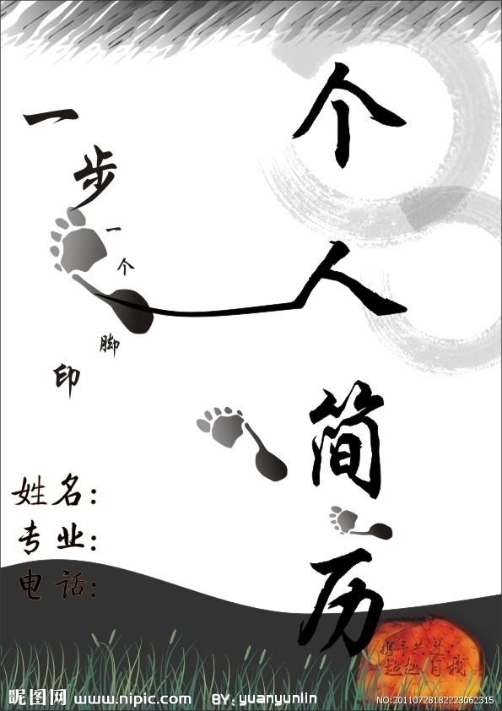
15029183786
国际法
庞淑芬


姓 名： 庞淑芬
性 别： 女
年 龄： 24
身 高： 160CM
民 族： 汉族
籍 贯： 山西省大同市大同县
学 历： 硕士在读
专 业： 国际法
手 机： 15029183786
邮 箱： 13201657571@163.com

教育背景

2010年9月—2014年6月：济南大学法学院
2014年9月—现在：西北政法大学国际法学院

工作经历

2012年7月—2014年6月：济南启帆教育担任家教
济南私人家教
2011年6月—2011年9月：娃哈哈兼职销售
2012年10月1日—2012年10月7日：三洋电器兼职销售

自我评价

- 语言能力：英语（CET6）：普通话（标准）；
- 计算机能力：能够熟练操作Office软件：
- 个人优势：取得司法考试资格证书（A证）；
目前担任学习委员，有良好的沟通协调能力；
法律基础扎实，职业领悟力高。

